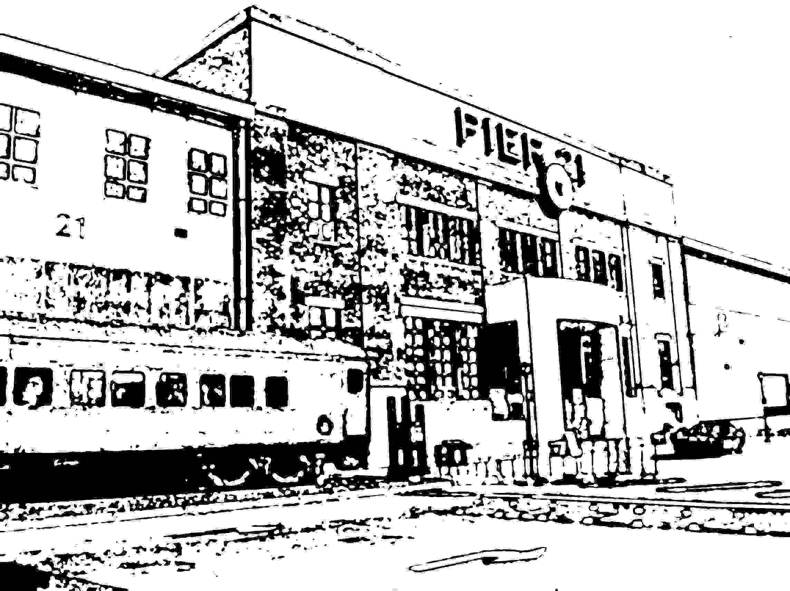

Antonietta Pippo Toronto, 21 settembre 2006
NOTE BIOGRAFICHE

Antonietta Pippo è nata a Valvasone (PN) il 22 aprile 1929; i suoi progenitori provenivano dalla provincia di Venezia, ma verso la zona di Cordovado (PN). Antonietta è cresciuta a Valvasone, è andata a scuola in una frazione poco lontano dal paese fino alla terza elementare, e poi ha frequentato la quarta e la quinta classe a Valvasone, in una scuola più grande. È poi dovuta restare forzatamente a casa durante il periodo della seconda guerra mondiale; dopodiché, all’età di 18 anni, ha frequentato per un anno un corso di economia domestica, che era tenuto da una brava maestra. Si è molto appassionata all’argomento e ha imparato molte cose, che le sono servite nel corso della vita. Le è sempre piaciuto anche andare a scuola e leggere. Le morì la mamma, in quegli anni. Si sposò con un ragazzo del comune di Casarsa (PN), di cognome Santarossa.
Antonietta ricorda: “Eravamo contadini, rurali. Avevamo una campagna abbastanza grande e avevo imparato a fare un po’ di tutto, a fare anche… a mungere le mucche, perché avevo un fratello… uno è morto nella seconda guerra mondiale, è morto nella nave Galilea che traversava la Grecia per venire in Italia, è stata silurata, e i suoi ricordi sono a Muris di Ragogna, e il ricordo della nave Galilea e anche l’ancora della nave Galilea, e lassù è anche un album che è anche la fotografia di mio fratello, Pippo Giuseppe. E quell’altro fratello che avevo era in Grecia ed è venuto a casa con un po’ di esaurimento così è stato tanto malato e così io ho dovuto imparare a fare un po’ di tutto nella vita, e in campagna, e siccome come ho detto prima, mi era morta la mamma, ed è rimasto un grande vuoto nella casa; avevo anche una sorella, cinque anni più di me, che lei si è sposata, e dopo mio fratello si è sposato anche lui, che nonostante che era in ospedale si è recuperato della sua salute… io sono sposata con mio marito, Odorino [sic] Santarossa. Sono andata ad abitare in una frazione fuori di Casarsa chiamata Comunale, lì era una grande famiglia, erano mezzadri; e mi è nata una bambina, erano in ventuno, e io ventidue, e la mia bambina ventitre. Dopo 4 anni… tre anni dopo, mio marito è emigrato qui in Canada e un anno dopo sono emigrata io qui in Canada, con Lauretta. Sono venuta via con la nave Indipendente [S.S. Independence – American Export Lines], sono venuta via per New York; sono partita da Genova, il papà, Marcello Santarossa, è venuto ad accompagnarmi a Genova, è stato molto bravo. Però, nella casa di mio marito, quell’anno lì, siamo partiti in sette, tutta la famiglia. Io sono venuta qui in Canada, sono partita il 30 novembre del 1955 e sono arrivata il 9 dicembre qui in Canada. Allora… sono sposata dal 1951, ritorno indietro un poco… e Lauretta è del 1952… e insomma ho trovato una brava famiglia, mi hanno rispettato e io ho rispettato loro, anche se eravamo in tanti ci volevamo tutti bene… e dopo sono venuta qui in Canada, era qui già mia cognata, i miei cognati, e avevano preso una casetta, non dove abito qui adesso, un’altra casetta nel centro della città, e lì abbiamo avuto gente in casa che si faceva da mangiare e si lavava, per diversi anni. Dopo un po’ di anni abbiamo venduto lì e siamo venuti ad abitare in questa casa assieme lo stesso perché era un po’ più grande; quella casa lì l’avevano espropriata per fare delle scuole e siamo venuti qui, siamo stati ancora un po’ assieme, insomma, in tutto sono stata venti anni in famiglia, prima con tutti i miei in Italia, e dopo qui con mia cognata, lei aveva tre bambini. Ho fatto una vita abbastanza discreta, se voglio rimarginare [ricordare] sono stata contenta di quello che ho fatto adesso che penso sono stata anche fortunata che venendo in questa terra nuova non sono stata mai in affitto nonostante che non sapevo la lingua ho trovato tanta brava gente dappertutto. Dopo, quando mia cognata ha comprato un’altra casa io sono andata a lavorare e ho lavorato 18 anni per… ritorno indietro: io ho avuto un’altra bambina, nel ’60, che si chiama Bruna, e così quando lei ha cominciato ad andare a scuola nel primo grado, quando aveva sei anni, ho cominciato ad andare a lavorare, ho lavorato in una fabbrica dove facevano rilegature di libri e anche per fogli, per robe di uffici, stationery, dopo di quello ho lavorato lì, le ragazze sono andate tutte e due a scuola, hanno fatto bene tutte e due. Lauretta è stata per otto anni in un ordine laico religioso però ha fatto bene anche lei, è stata una grande esperienza per lei. Naturalmente per noi genitori è stato un grande… un po’ difficile, voglio dire, perché essendo, emigrati, essendo italiani, essendo col nostro modo di vivere, quell’ordine lì era un ordine molto povero in una maniera: vivevano di elemosina e facevano elemosina. Però sono stata contenta perché è stata una grande esperienza per lei, noi non l’abbiamo mai contrariata perché aveva fatto quasi tre anni di università, e abbiamo pensato che sapeva quello che faceva. Quando è ritornata fuori, perché facevano le promesse come le suore, le ho detto: Lauretta, con le tue mani ti guadagnerai il tuo pane; puoi fare bene anche fuori, non solo nelle case di religione. […]”.
I ricordi di Antonietta continuano: la festa per il venticinquesimo anniversario di matrimonio, le visite in Italia, la prima volta dopo undici anni, nel 1966. A quei tempi si viveva meglio in Canada, poi progressivamente la situazione anche in Italia è cambiata. Nel 1974 ha visitato l’Australia, dove vive sua sorella, nazione che ha trovato meno progredita del Canada; è tornata altre tre volte, e l’ultima volta si è accorta che l’Australia si è evoluta, anche più del Canada, con uno stile di vita più europeo, mentre in Canada lo stile di vita è di impronta americana. Il fratello di Antonietta è morto nel 1990, sua suocera quattordici anni fa; purtroppo non sempre le visite in Italia vengono programmate in occasione di vacanze. Antonietta è nonna di un nipotino: è il figlio di Bruna, Paolo, che ha quasi dodici anni; la nonna ha voluto regalargli un dizionario di Friulano-Inglese. Quest’anno [2006] Odorino e Antonietta festeggeranno cinquantacinque anni di matrimonio: “Siamo una famiglia che ci vogliamo bene, che si vive anche un po’… onestamente, abbiamo parenti qui e ci vogliamo tutti bene assieme, e quello lì credo che è un valore che non se lo compra coi soldi, è un valore nostro, che lo abbiamo fra noi, e anche le mie ragazze con i suoi cugini si vogliono bene, e anche le sorelle di mio marito sono tutte così brave, tutte assieme, insomma… non posso dire niente della vita, posso solo ringraziare il Signore di tutto quello che ho passato, quello che sono…”.
Dopo tanti anni di lavoro la fabbrica dove lavorava Antonietta chiuse; aveva anche imparato a guidare la macchina, e sono vent’anni che guida, mentre il marito non guida. Attualmente è molto coinvolta nella attività di volontariato, della Chiesa, e del Gruppo Età d’Oro del Club Famée Furlane di Toronto. Quando torna in Italia qualcuno si meraviglia di sentirla parlare ancora friulano: “Dicono: guarda, parli ancora friulano che sei andata tanti anni via, parlate ancora il friulano… credono che si dimentichi… non puoi dimenticare, sai, non puoi dimenticare la lingua che hai imparato da bambino, non puoi dimenticarla, perché è molto… è in te insomma.” Antonietta è stata anche a scuola di inglese, ma se deve comporre una lettera le riesce a scriverla bene solo in italiano: trova l’inglese difficile “perché leggi in una maniera, pronunci in un’altra e scrivi in un'altra”. Sono diverse le parole, i modi di dire e talvolta il senso dell’umorismo legato a quei modi di dire. Ha sempre trovato i canadesi molto gentili, e disponibili: “Ho trovato tanta brava gente, ti dico la verità, ho trovato tanta brava gente. Non ho trovato mai, sebbene ero italiana… qualcuno ha notato quello lì, che magari li guardavano male, però io non mi sono mai accorta, sai, forse non stavo con quel pensiero, forse sai, uno anche ha nella testa certi pensieri, no?”. Le figlie di Antonietta hanno frequentato le scuole cattoliche, continuando a praticare la religione di famiglia; sono sempre state molto studiose e non le hanno mai dato problemi. Lauretta ha fatto parte di un ordine laico religioso fondato da una baronessa russa scappata dalla rivoluzione e rifugiata negli anni ’30 prima ad Harlem (New York), dove ha sposato un giornalista, e poi nel 1947 in Canada, a Cumber, in Ontario.
Antonietta dice: “Si imparano tante cose, nella vita non abbiamo mai finito di imparare. Anch’io, come ti dico, non pensavo mai che nella vita avrei fatto tante cose. Non pensavo mai che avrei guidato, non pensavo mai che potevo andare a leggere in Chiesa, e distribuire anche la Santa Comunione, non pensavo mai che potevo andare lì nel comitato dell’Età d’Oro… e invece vedi quante cose ho fatto.”

